**Úkoly od 1. 6. - 5. 6. 2020 – 4. B**

**1. 6. – pondělí**

### M – Celá čísla, kladná a záporná čísla – výklad učiva - Vymezení pojmu celé číslo

### Ve své dosavadní praxi jste se setkávali pouze s přirozenými čísly. Tato čísla určovala konkrétní počet (6 jablek, 7 kilogramů jablek, 8 korun apod.). Položíme-li si v zimě otázku „Kolik stupňů tepla je venku?“, můžeme dostat odpověď: „ mínus 6 stupňů“. Zapíšeme -6. Vidíme, že vedle přirozených čísel existuje množina ještě jiných čísel. Jedná se o množinu čísel záporných celých. Na naši otázku však můžete dostat odpověď: nula stupňů. Zapíšeme 0. Nemám-li žádné peníze, odpovím na otázku zjišťující počet korun, slovy nemám žádné peníze. Matematik odpoví: Mám, nula korun. Vidíme, že vedle přirozených čísel a čísel záporných celých existuje jednoprvková množina obsahující prvek „0“. Množina celých čísel se skládá:

### 1) z množiny přirozených čísel (říkám také množiny kladných celých čísel)

### 2) z množiny záporných celých čísel

### 3) čísla 0.

### Množina záporných celých čísel se skládá z čísel opačných k prvkům množiny přirozených čísel. Je možné také říci, že množina celých čísel se skládá z čísel opačných k prvkům množiny záporných celých čísel. 1 a -1;2 a -2;10 a -10… jsou čísla navzájem opačná. Množinu celých čísel označujeme zpravidla, jako množina C. Číselná osa je přímka znázorňující čísla. Značkami jsou na ní vyznačená vybraná čísla – většinou celá čísla.

### Zápis: a ∈ C.

### Čteme: číslo *a* je číslo z množiny celých čísel nebo *a* je číslo celé.

**Zobrazení celého čísla na číselné ose**

**Číselná osa**:

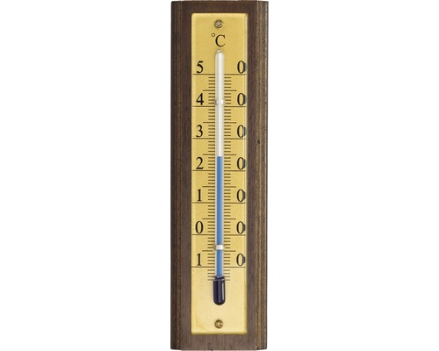

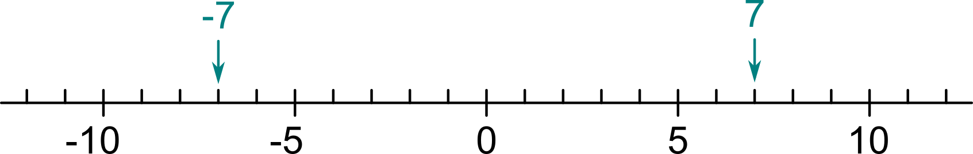

**Čísla** na číselné ose vpravo od nuly jsou celá kladná čísla, vlevo od nuly jsou celá záporná čísla.

### Kladné číslo můžeme psát bez závorky i bez znaménka.

### Například: (+ 5) = (5) = 5

### Záporné číslo můžeme napsat bez závorky.

### Například: (-5) = -5

### POZOR: Nesmí se stát, že budeme mít vedle sebe dvě znaménka. Pak je nutné psát závorku.

### Například: nemůžeme napsat: --5 ale musíme napsat - (-5).

### Popsány jsou většinou jen některé značky, jinak by se popisky překrývaly a bylo by to nepřehledné. Zbylá čísla si dopočítáme.

### Tradičně se na číselné ose píší menší čísla vlevo, větší čísla vpravo. Záporná čísla jsou tedy vlevo od nuly. Příklad číselné osy s vyznačenými hodnotami 7 a -7:

### https://www.umimeto.org/asset/system/um/img/rules/ilustrace-ciselna-osa-zaporna.png

Podívejte se na video: <https://www.youtube.com/watch?v=uSY5HJsvcqs>

Dnes si pořádně přečti výklad učiva, zvýrazni důležité, vystřihni a nalep do cvičného sešitu.

**ČJ** – **Shoda podmětu s přísudkem** **–** nové učivo

Opakujeme – vyřeš rébus: Řešení najdeš na obrázku – pořádně se podívej.

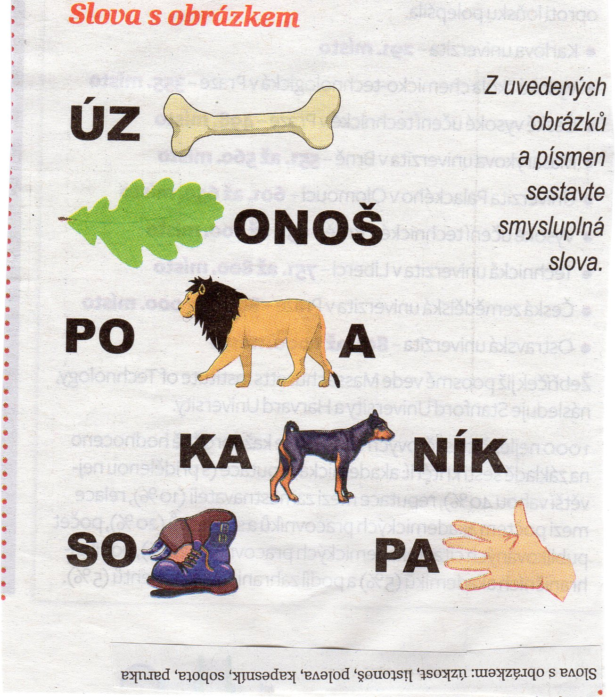

**Shoda podmětu s přísudkem** **–** nové učivo - Shoda přísudku s [podmětem](https://www.pravopisne.cz/2017/05/pravidla-podmet/) je pravopisné učivo, se kterým začínají **žáci ve 4. ročníku** na základní škole. Je poměrně obtížné, protože k určení potřebujete znát rozsáhlá [pravidla o shodě přísudku s podmětem](https://www.pravopisne.cz/2009/12/shoda-2/).

Podívej se a video - **DŮLEŽITÉ**: <https://www.youtube.com/watch?v=zHbkttnvTXc&list=TLPQMjYwNDIwMjDRSF3debCtFg&index=8>

<https://www.youtube.com/watch?v=c2YtK53lipo>  
<https://www.liveworksheets.com/def_files/2020/3/22/3221555020591/3221555020591001.jpg>

# Výklad učiva:

## 1. Určíme podmět věty

Každá věta musí mít svůj podmět, o kterém se dá zjednodušeně říci, že určuje to, kdo daný děj vykonává. Většinou jde o podstatné jméno v 1. pádu a zjistíme ho velmi jednoduše. Stačí se pomocí přísudku zeptat 1. pádovou otázkou na vykonavatele děje, tedy kdo nebo co danou věc vykonával/o?

|  |  |  |
| --- | --- | --- |
| **Děti si celé odpoledne hrály.** | **Kdo si celé odpoledne hrál?** | **děti** |
| **Jirka a Pepa mávali odjíždějící babičce.** | **Kdo mával odjíždějící babičce?** | **Jirka a Pepa** |
| **Sluníčko pálilo.** | **Kdo/co pálilo?** | **sluníčko** |
| **Oči se jí rozšířily překvapením.** | **Kdo/co se jí rozšířily překvapením?** | **oči** |
| **Vidličky ležely na stole.** | **Kdo/co ležel na stole?** | **vidličky** |

## 2. Určíme rod, ve kterém je podmět

Existuje několik způsobů, kterými lze určit rod podstatného jména. Nejjednodušší je asi tento:

a) Podmět musí být v jednotném čísle, pokud tomu tak není, musíme si ho nejdříve do jednotného čísla převést.

**kočky- kočka  
oči - oko  
chlapci - chlapec  
jména- jméno**

b) Poté si na podmět v jednotném čísle ukážeme ukazovacím zájmenem:

**to jméno - rod střední  
ten chlapec - rod mužský  
ta kočka- rod ženský**

**POZOR**

Pokud je podmět rodu mužského, musíme určit také jeho životnost. Ta se určí např. podle životných a neživotných vzorů. Většinou můžeme životnost logicky odvodit, ale existují i výjimky. Například sněhulák sice nedýchá, ale i tak se počítá mezi životné! Pokud chceme mít jistotu, zda je dané slovo rod životný či ne, stačí si říci toto slovo v 1. pádu a poté v pádu 4. Pokud se tvary pádu neshodují, je podstatné jméno životné. Například zmiňovaný sněhulák je v 1. pádu sněhulák a ve 4. pádu sněhuláka. Proto je sněhulák životný.

## 3. Podle rodu podmětu napíšeme správnou koncovku

### ROD ŽENSKÝ

Jestliže je podmět v ženském rodu čísla množného, píšeme vždy v přísudku **Y**.

**Maminky** vařily oběd.  
**Dívky** si spolu vesele povídaly.  
**Kočky** seděly na střeše a mňoukaly.  
**Růže** krásně voněly.

### ROD STŘEDNÍ

Jestliže je podmět ve středním rodu čísla množného, píšeme v přísudku **A**.

**Koťata** se vyhřívala na terase.  
Všechna **letadla** bezpečně přistála.  
**Pole** byla při loňských povodních zatopena.  
**Údolí** se na jaře zazelenala.

**POZOR**

Slova děti, oči a uši jsou sice v jednotném čísle rodu středního, ale v množném čísle už je řadíme k rodu ženskému. Proto musíme v příčestí minulém psát **Y**.

Pomůcka: Děti, oči, uši tvrdé Y jim sluší.

Děti celé odpoledne stavěla sněhuláka.  
Děti celé odpoledne stavěly sněhuláka.

Ale Děcka celý den zlobila.

Odstávala mu uši.  
Odstávaly mu uši.

Ale Ucha od hrnce po prvním použití upadla.

Oči se mu rozzářila štěstím.  
Oči se mu rozzářily štěstím.

Ale Na punčoše se objevila dvě oka. Žlutá kočičí očka svítila do tmy.

### ROD MUŽSKÝ ŽIVOTNÝ

Jestliže je podmět v množném čísle rodu mužského životného, píšeme vždy **I**.

**Psi** štěkali.  
**Lyžaři** sjížděli kopec.  
**Chlapci** pískali na píšťalku.  
Na svahu stáli tři **sněhuláci**.

**POZOR**

Ne vždy musí životná jména zastupovat živé osoby. Mezi životná se počítají např. také nebožtíci, sněhuláci apod.

### ROD MUŽSKÝ NEŽIVOTNÝ

Jestliže je podmět v množném čísle rodu mužského neživotného, píšeme vždy **Y**.

**Talíře** spadly na zem a rozbily se.  
**Vrtulníky** přistály na střeše nemocnice.  
**Topoly** se ohýbaly pod náporem větru.  
Všechny **vlaky** měly ten den zpoždění.

### NEVYJÁDŘENÝ PODMĚT

Nevyjádřený podmět je ten, u kterého nemůžeme určit, jakého rodu a osoby je. V tomto případě se u sloves množného čísla v minulém čase píše **I**.

Jeli jsme se podívat na zámek Kačina.  
Co kdybychom zašli do kina?  
Nechovali se k sobě příliš hezky.  
Všichni chtěli vědět, co se stalo.

**POZOR**

Ne v každé větě, ve které není vyjádřen podmět, můžeme napsat hned automaticky I. Často totiž není ve větě podmět vyjádřen z toho důvodu, že věta navazuje na předešlou, která podmět obsahuje.

Dívky se sešly před kinem. Šly pak na procházku do parku a na zmrzlinu.  
Kůzlata hopsala na trávě. Chvílemi oškubávala větvičky nízkých stromů.

A ještě jeden užitečný tip na konec. Při shodě podmětu s přísudkem se lze v mnohých případech řídit podle koncovky u podmětu. Např. Mamink**y** vařil**y** oběd nebo Chlapc**i** běžel**i** na autobus.

## Závěrečná tabulka

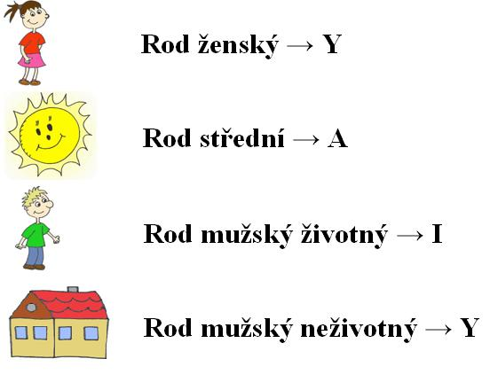

**PŘ** – **POKRAČUJ!!!!** - tímto dnem jsme uzavřeli celé učivo z přírodovědy pro 4. ročník. Závěr budeme věnovat projektovému vyučování na téma „Ekosystém“. Ve škole by to probíhalo tak, že byste si vylosovali kartičku s názvem ekosystému. Protože nemáme tuto možnost, tak jsem zvolila jinou formu. Vy mi napíšete do emailu číslo od 1 – 7. Na základě volby čísla, vám pošlu v odpovědi na email s název ekosystému. Na toto téma vytvoříte plakát na formát A3 nebo A2. V projektu se můžete zaměřit na rostliny i zvířata, vyhledat zajímavosti, použít mezipředmětové vztahy, propojit s VV a ČSP. Dostanete za to známku. Tentokrát budu opravdu přísná a budu hodnotit:

* grafické uspořádání
* informace
* estetickou úpravu
* gramatiku
* pravdivost informací
* texty, které odpovídají vašemu věku a vašim znalostem apod.

Na projekt budete mít necelých 14 dní. Pomoc rodinných příslušníků se nevylučuje, ale pouze radou.

**ČT** – Pokračuj se ve čtení mimočítankové četby. Čti, čti, čti = každý den aspoň 15 minut – **NAHLAS!!!!!!**

**2. 6. – úterý**

**ČJ – procvičujeme - Shoda podmětu s přísudkem** – doplň správnou koncovku, můžeš si pomáhat, dej si před sebe tabulku, kterou máš v pondělním zadání, vystřihni a nalep do cvičného sešitu.

Spojte vhodné dvojice slov a doplňte koncovky příčestí minulého:

**malíři poletoval__ _____________________________**

**děti se rozbil__ _____________________________**

**vločky maloval__ _____________________________**

**autobusy skákal__ _____________________________**

**okna přijížděl__ __________________________**

**Řešení pro rodiče:**

**vločky poletovaly**

**děti skákaly**

**malíři malovali**

**autobusy přijížděly**

**okna se rozbila**

**M – Celá čísla, kladná a záporná čísla** **-** procvičujeme – uč. str. 147/ 2. – vypracuj do cvičného sešitu.

**Řešení pro rodiče:**

**Záporná čísla jsou: - 4, - 3, - 2**

Opakujeme výpočty slovních úloh. Uč. str. 146/8. – vypracuj do cvičného sešitu, udělej zápis, výpočet, odpověď. Nezapomeň, co musíme dodržet při výpočtu slovních úloh. Nejdříve si slovní úlohu přečti. Založ si do učebnice dvousložkovou fólii a tužkou si podtrhni to důležité, potom začni pracovat.

**Řešení pro rodiče:**

146/8.

53 . 28 = 1 484 Obsah pozemku je 1 484m2.

1 484. 600 = 890 400 Cena pozemku je 890 400,- Kč.

**VL – Závěrečné opakování –** uč str. 41 – prostuduj si přehled středověku, vystřihni a nalep do sešitu VL.

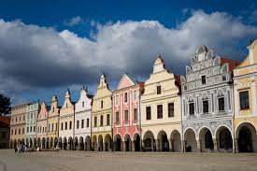**Středověk – Přehled**

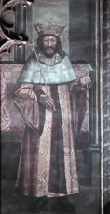**RENESANCE HABSBURKOVÉ začíná novověk**

**(od roku 1526) končí středověk**

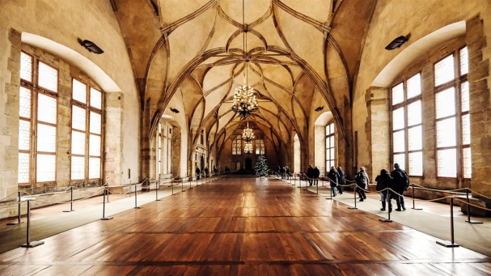

**JAGELLONCI**

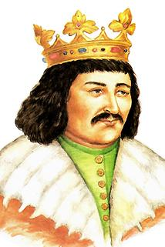**konec 15. století – 1. polovina 16. století**

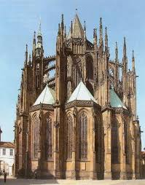

**JIŘÍ Z PODĚBRAD**

**2. polovina 15. století**

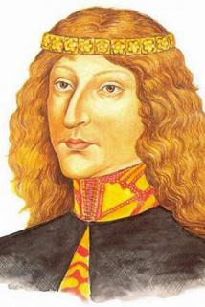

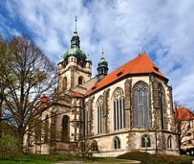**LADISLAV POHROBEK**

**2. polovina 15. Století**

**ČESKÉ ZEMĚ BEZ KRÁLE**

**(1437 – 1453)**

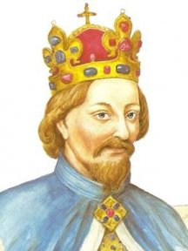

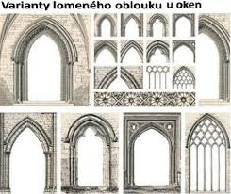

**LUCEMBURKOVÉ**

**GOTIKA** 10. století – začátek 14. století

upálen Jan Hus (1415)

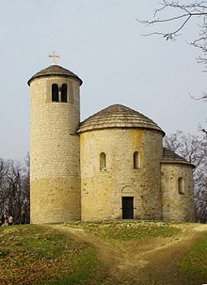husitské války

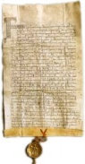

**PŘEMYSLOVCI**

**ROMÁNSKÝ** 10. století – začátek 14. století

**SLOH ČESKÝ STÁT**

od 10. století

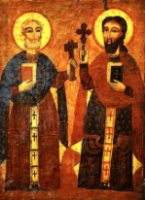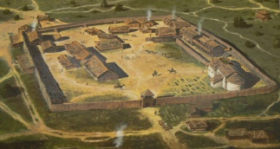

**VELKÁ MORAVA**

9. století, zanikla počátkem 10. Století

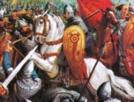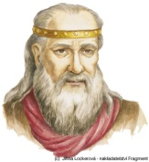

**SÁMŮV KMENOVÝ SVAZ**

7. století, rozpadl se

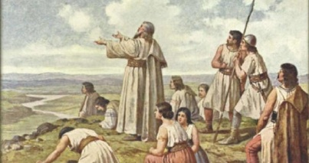**PŘÍCHOD SLOVANŮ**

5. století – 6. století začíná středověk

končí pravěk

**3. 6. - středa**

**M – Celá čísla, kladná a záporná čísla** **-** procvičujeme – uč. str. 147/ 3. – vypracuj do cvičného sešitu.

**Řešení pro rodiče:**

147/ 3.

**Záporná čísla jsou: - 1, - 2, - 3**

Opakujeme výpočty slovních úloh. Uč. str. 146/9. – vypracuj do cvičného sešitu, udělej zápis, výpočet, odpověď. Nezapomeň, co musíme dodržet při výpočtu slovních úloh. Nejdříve si slovní úlohu přečti. Založ si do učebnice dvousložkovou fólii a tužkou si podtrhni to důležité, potom začni pracovat.

**Řešení pro rodiče:**

146/9.

4 . 4 = 16 16 . 200 = 3 200

Za linoleum zaplatíme 3 200,- Kč.

**ČJ – procvičujeme - Shoda podmětu s přísudkem** – zkuste si to napsat jako doplňovací **diktát**. Poproste maminku, ať vám to nadiktuje nebo to můžeme vyzkoušet přes online výuku. Doplňte správnou koncovku, můžete si pomáhat, dejte si před sebe tabulku, kterou máte v pondělním zadání nebo si pomáhejte zájmeny **ty, ti, ta**, vystřihni a nalep do cvičného sešitu.

Žáci se hlásil_. Zazněl_ výstřely. Svíčky zhasl_. Koně se splašil_. Přátelé se loučil_. Stromy vyrostl_. Hosté přišl_. Potoky zamrzl_. Loďky se převrhl_. Stroje pracoval_. Včely létal_. Vlaštovky letěl_. Lesy šuměl_. Višně dozrával_. Jabloně rozkvetl_. Chlapci se rozeběhl_.

**Řešení pro rodiče:**

Žáci se hlásili. Zazněly výstřely. Svíčky zhasly. Koně se splašili. Přátelé se loučili. Stromy vyrostly. Hosté přišli. Potoky zamrzly. Loďky se převrhly. Stroje pracovaly. Včely létaly. Vlaštovky letěly. Lesy šuměly. Višně dozrávaly. Jabloně rozkvetly. Chlapci se rozeběhli.

**PŘ** – **POKRAČUJ V PROJEKTU NA VYBRANÉ TÉMA!!!!**

Termín odevzdání bude v pátek 5. 6. 20 – děti, které jsou doma, stačí nafotit.

**ČT** – Pokračuj se ve čtení mimočítankové četby. Čti, čti, čti = každý den aspoň 15 minut – **NAHLAS!!!!!!**

**4. 6. – čtvrtek**

**ČJ – procvičujeme - Shoda podmětu s přísudkem** – Napište věty v množném čísle. můžete si pomáhat, dejte si před sebe tabulku, kterou máte v pondělním zadání nebo si pomáhejte zájmeny **ty, ti, ta**, vystřihni a nalep do cvičného sešitu.

Napište věty v množném čísle:

Ráno zakokrhal kohout. __________________________________

Na moře vyplouvala loď. __________________________________

Mlýnské kolo se točilo. __________________________________

Záhon se pěkně zelenal. __________________________________

Dítě žalostně plakalo. _______________________________

**Řešení pro rodiče:**

Ráno zakokrhali kohouti.

Na moře vypluly lodě.

Mlýnská kola se točila.

Záhony se pěkně zelenaly.

Děti žalostně plakaly.

Napiš k podstatným jménům tři vhodná slovesa:

Auta - _________________________________________________

Krávy - _________________________________________________

Prodavači - _________________________________________________

Traktory - _________________________________________________

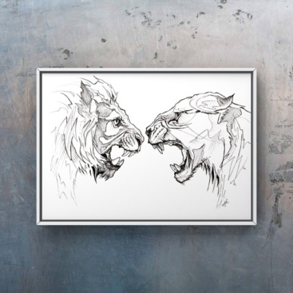Lvi - _________________________________________________

**Řešení pro rodiče:**

Auta jela, stála, závodila.

Krávy stály, žvýkaly, pásly se.

Prodavači prodávali, vybalovali, vážili.

Traktory jely, stály, svážely.

Lvi lovili, leželi, číhali.

**M – Celá čísla, kladná a záporná čísla** **-** procvičujeme – uč. str. 148/ 5. – vypracuj do cvičného sešitu.

**Řešení pro rodiče:**

148/ 5. – a) ano

b) ano

Opakujeme výpočty slovních úloh. Uč. str. 146/10. – vypracuj do cvičného sešitu, udělej zápis, výpočet, odpověď. Nezapomeň, co musíme dodržet při výpočtu slovních úloh. Nejdříve si slovní úlohu přečti. Založ si do učebnice dvousložkovou fólii a tužkou si podtrhni to důležité, potom začni pracovat.

**Řešení pro rodiče:**

146/10.

6 m = 60 dm 60 . 9 = 540 dm2

Obsah záhonu je 540 dm2.

**VL** – **ZAČÍNÁ NOVOVĚK** **–** uč str. 42 – 43, přečti, vystřihni zápis, zvýrazni důležité zvýrazňovačem, nalep do sešitu VL a nezapomeň na datum. Odpověz na otázky ze strany 43.

Podívej se na prezentaci:

<http://skolakr.cz/wp-content/uploads/DUM/PR45rocnik/Novověk-prezenta>

**Zápis:**

**NOVOVĚK**

**1. Habsburkové – noví čeští králové**

* v roce 1526 – nástup na český trůn – **kníže Ferdinad** z rodu Habsburků
* musel ponechat všechna práva a výhody šlechtě
* musel zaplatit královské dluhy

**Ferdinad I. Habsburský**

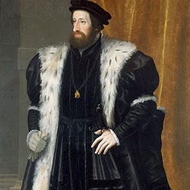

* usedl na český trůn v roce 1526
* byl to panovník vzdělaný, rozhodný a energický
* o české království se dobře staral
* sjednal pořádek se šlechtici – omezoval jejich výsady a moc
* připravoval se na válku s Turky
* vyzbrojení armády ho stálo hodně peněz
* zvýšil daně, tím si znepřátelil měšťany a šlechtu
* spojil české země, Uhry (Maďarsko) a Rakousko – vznikla velká a silná říše
* královský dvůr a úřady přestěhoval do Vídně
* české země se staly nejbohatší částí říše (těžba stříbra, ražba mincí
* rozvíjela se řemesla a města bohatla – plátno, pivo

**Rudolf II.**

* nejznámější z českých králů z rodu Habsburků

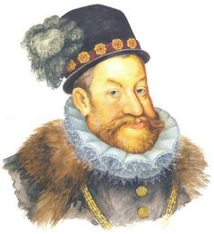

* vládl na konci 16. století a na začátku 17. století
* za své sídlo si zvolil **Pražský hrad**
* **Praha** se stala centrem **Evropy**
* víc než vládnutí se věnoval svým koníčkům
* měl sbírku obrazů a soch, k jeho zálibám patřily také – astrologie, astronomie a alchymie
* vzdal se vlády ve prospěch svého bratra **Matyáše**

S nástupem Habsburků na český trůn (roku 1526) končí v našich zemích období středověku a začíná historické období **novověk**.

Podívej se na video: <https://www.youtube.com/watch?v=GIsZZB_iO7Q>

**5. 6. – pátek**

**M – G – Grafický součet úseček -** nové učivo – výklad

### Grafický součet úseček

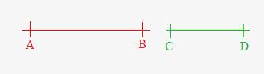

*Lukáš Hejný CC BY-NC-SA*

Postup při rýsování grafického součtu úseček AB a CD

1) Narýsujeme polopřímku MX   
2) Narýsujeme oblouk k, který má střed v bodě M a poloměr AB   
3) Označíme průsečík oblouku k a polopřímky MX bodem N   
4) Narýsujeme oblouk q, který má střed v bodě N a poloměr CD   
5) Označíme průsečík oblouku q a polopřímky MX bodem O

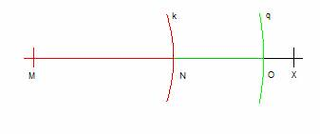

*Lukáš Hejný CC BY-NC-SA*

#### Příklad:

Jedna tyčka od stanu je dlouhá 25 cm. Jaký je součet všech 9 tyček?

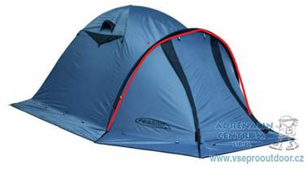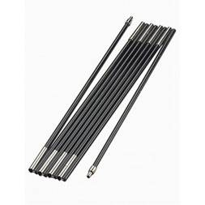

*http://www.kshop.eu/6452-sklolaminatove-tyce-pro-stany*

[Řešení:](http://www.vyukovematerialy.cz/matika/4/geometr/reseni08.htm)

**Grafický rozdíl úseček**

Postup při rýsování grafického rozdílu úseček AB a CD

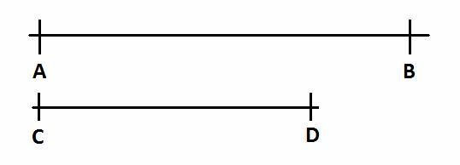

*Lukáš Hejný CC BY-NC-SA*

1) Narýsujeme oblouk l, který má střed v bodě B a poloměr CD   
2) Průsečík oblouku l a úsečky AB označíme L   
3) Úsečka AL je grafickým rozdílem úseček AB a CD

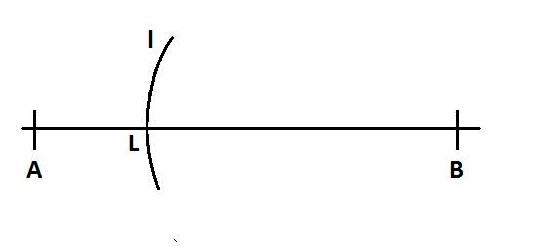

*Lukáš Hejný CC BY-NC-SA*

#### Příklad:

Prohlédni si žluté “předměty“ – víš, kde se používají? Dokázal/a bys pomocí jednoho měření zjistit o kolik cm je první “předmět“ kratší, než ten druhý?

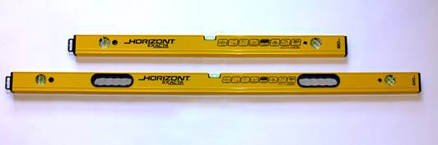

*www.wikimedia.org*

[Řešení:](http://www.vyukovematerialy.cz/matika/4/geometr/grafic08.jpg)

STŘED ÚSEČKY

Jenda Lámal dostal od tatínka za úkol přelomit špejli ihned (BEZ PRAVÍTKA!!!) na jeden pokus na půl. Má však k dispozici delší provázek než je samotná špejle. Dokážete mu pomoci?

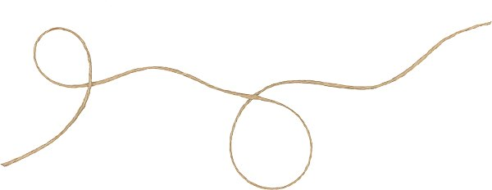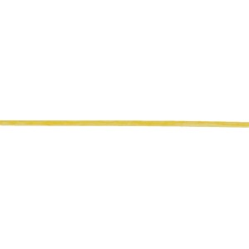

Řešení:

Zkrátíme provázek na přesnou délku špejle. Po té jej přehneme v polovině (oba konce provázku se budou přesně překrývat) a přiložíme k začátku špejle. Konec přehnutého provázku bude určovat přesné místo zlomu špejle = její POLOVINU.

Podívej se na video: <https://www.youtube.com/watch?v=6UFmtn5RSxE>

<https://www.youtube.com/watch?v=ihToFYBjYFQ>

**ČJ – Řeč přímá a nepřímá –** nové učivo –podívej se do učebnice na stranu č. 129 a přečti si žlutý rámeček. Výklad učiva…

**PŘÍMÁ ŘEČ**

**Pamatuj!**

Přímá řeč uvádí doslova, co mluvčí řekl. Na začátku a na konci je ohraničena uvozovkami. („“) U přímé řeči může stát uvozovací věta. Uvozovací věta vyjadřuje, kdo řeč pronesl.

Například:

**Věta uvozovací**   **Přímá řeč**

Začala jsem: „To máme dnes krásné počasí.“

**SCHÉMATA PRO PSANÍ VELKÉHO PÍSMENE, UVOZOVEK**

* Uvozovací věta stojí na začátku, píšeme za ní dvojtečku a přímou řeč vyznačujeme uvozovkami.
* **V**- velké písmeno
* ____-uvozovací věta
* ______-přímá řeč

Míša se ptala: „Jak se máš?“

**V__________: „V _____**?“

Pavel spokojeně říká: „To jsem rád.“

**V _________: „ V _____________. “**

**JESTLIŽE UVOZOVACÍ VĚTA STOJÍ ZA PŘÍMOU ŘEČÍ, PÍŠEME NA KONCI PŘÍMÉ ŘEČI ČÁRKU, OTAZNÍK, VYKŘIČNÍK.**

(m znamená malé písmeno)

„Já zůstanu doma,“ rozhoduje se Petra.

„V _________,“ m _________.

„Pojď rychleji!“ vybízí mě tatínek.

„V _______!“ m ___________.

**NEPŘÍMÁ ŘEČ**

**Pamatuj!**

Nepřímá řeč podává zprávu o tom, co někdo řekl. Přímou řeč můžeme převádět do řeči nepřímé. V případě nepřímé řeči nepoužíváme uvozovky ani dvojtečky.

Například: Přímá řeč:„Kde je Roger?“ ptala se Zuzana.

Nepřímá řeč: Zuzana se ptala, kde je Roger.

**ÚKOLY PRO TEBE** •

1.) Převeďte nepřímou řeč do řeči přímé.

Petr se nabídl, že mi pomůže.

Maminka mě poprosila, abych vynesl odpadky.

Jana se mě zeptala, jestli nechci banán.

Podívej se na prezentaci: <https://www.youtube.com/watch?v=cdYmCCdXp3A>

<https://www.youtube.com/watch?v=htNL7HdoZmI>

<https://www.youtube.com/watch?v=J3WeGGt7KMU>

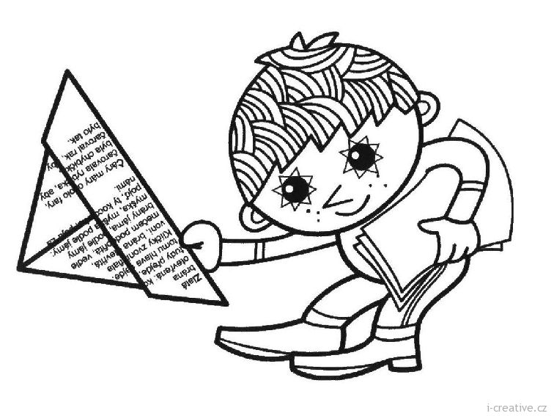

**Přeji hezký víkend!!!!!!**

***Mezinárodní „Den dětí“ – 1. 6.***

**Mezinárodní den dětí** se slaví každoročně [**1. června**](https://cs.wikipedia.org/wiki/1._%C4%8Derven). U příležitosti dne dětí jsou připravovány různé společenské a sportovní akce. Den dětí má upozornit světovou veřejnost na práva a potřeby dětí.

***Historie***

Mezinárodní den dětí v Československu (50. a 60. léta)

Předznamenáním oslav Mezinárodního dne dětí se v [**poválečném Československu**](https://cs.wikipedia.org/wiki/T%C5%99et%C3%AD_%C4%8Ceskoslovensk%C3%A1_republika)stal „Týden dětské radosti”. První se konal ve dnech 16. - 23. června 1946, následně pak ve dnech 14. - 22. června 1947. Po [únoru 1948](https://cs.wikipedia.org/wiki/%C3%9Anor_1948) byl sice vyhlášen v týdnu mezi 9. a 16. květnem 1948, ale s tím, že „*děti se nebudou shromažďovat na veřejných podnicích a slavnostech. Týden dětské radostí bude především vyhlášením celoročního programu péče o dítě ve všech složkách národa*”. V roce 1949 se konal ve dnech 20. - 27. června společně s „Radostnými dny mládeže” a „Tělovýchovnými dny”.

Mezinárodní den dětí (MDD) se poprvé slavil ve více zemí až roku 1950. MDD je dnem kdy se po celém světě pro děti konají různé zábavné akce, hry nebo sportovní turnaje. Je třeba upozornit na práva a potřeby dětí, se kterými je v dnešní době často jednáno jako s dospělými. Jedním ze smyslů Mezinárodního dne dětí je, že rodina by měla být pohromadě a věnovat se sama sobě, přece všichni známe přísloví - kdo si hraje - nezlobí.

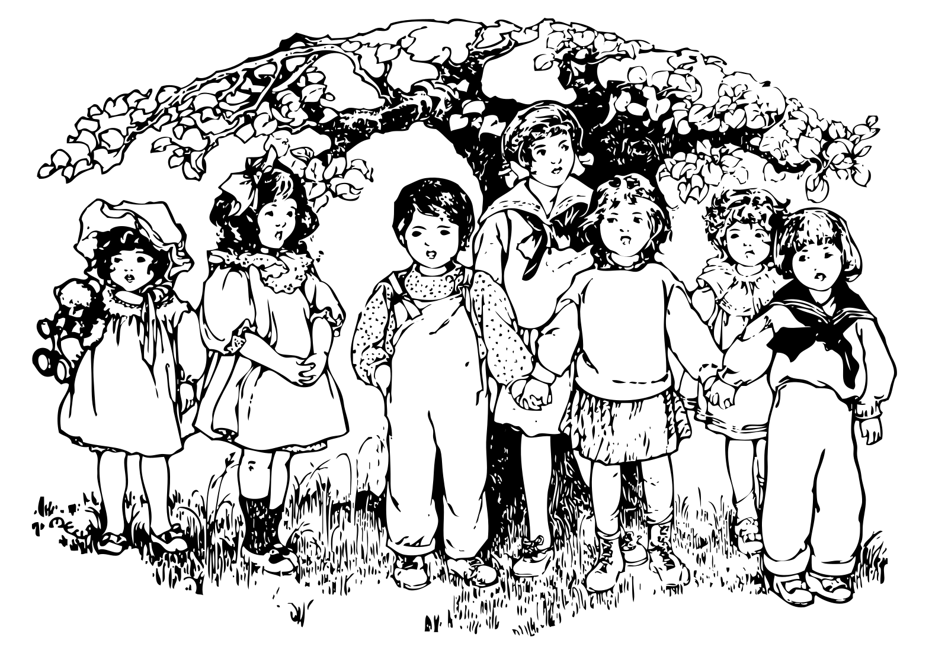Také vám přeji hodně her, radostí a zdraví.